**Nhóm 1 - CĐ TH 22WEBC**

# Mô tả Class Diagram:

## Class Diagram:

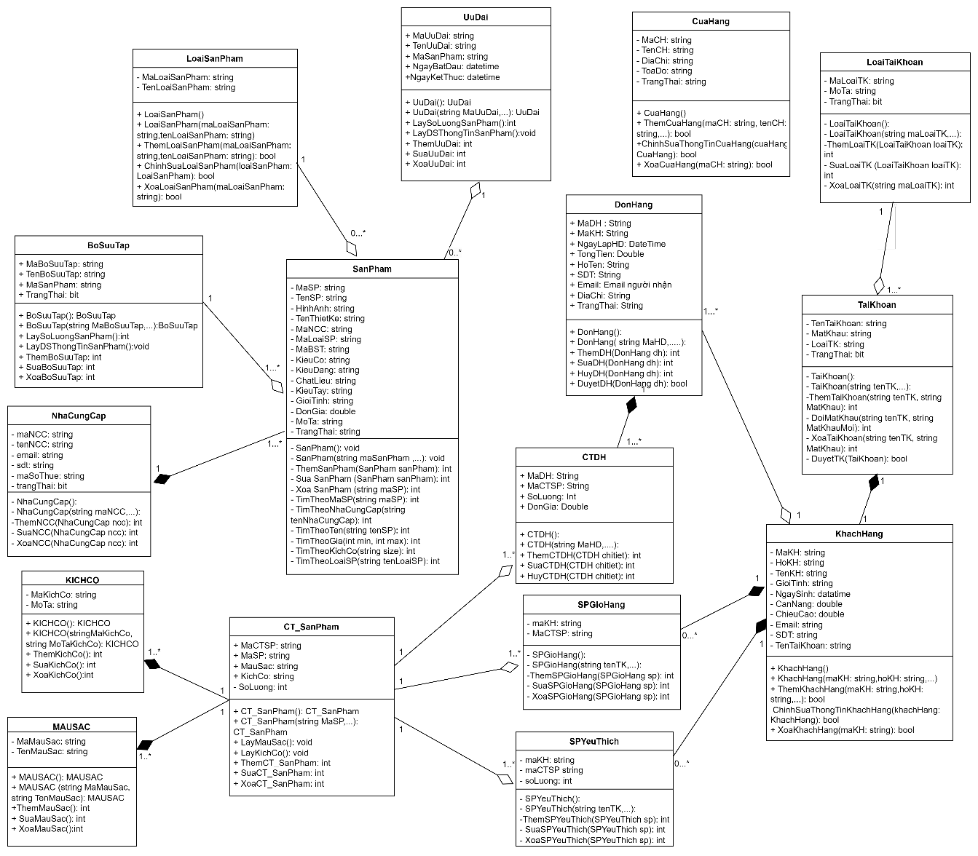

Hình 1.1. Class Diagram

## Mô tả lớp:

### Lớp SanPham:

Thể hiện thông tin sản phẩm, bao gồm các thuộc tính:

* MaSP: Mã sản phẩm.
* TenSP: Tên sản phẩm.
* HinhAnh: Hình ảnh của sản phẩm.
* MaThietKe: Tên thiết kế.
* MaMauSac: Mã Màu sắc.
* MaSize: Mã Kích cỡ.
* MaNCC: Mã Nhà cung cấp.
* KieuCo: Kiểu cổ.
* KieuDang: Kiểu dáng sản phẩm.
* ChatLieu: Chất liệu.
* GioiTinh: Trang phục giới tính.
* HinhAnh: Số trang của sách.
* GiaNhap: Giá nhập.
* GiaBan: Giá bán.
* SoLuong: Số lượng tồn kho.
* TrangThai: Trạng thái của sách: còn hàng, hết hàng, đặt trước.
* MoTa: Mô tả chi tiết nội dung hoặc giới thiệu chung.

Thông tin các phương thức của lớp SanPham:

* SanPham(): Khởi tạo một sản phẩm mới.
* SanPham(string maSanPham ,...): Khởi tạo một sản phẩm mới có tham số truyền vào
* ThemSanPham(SanPham sanPham): Thêm một sản phẩm mới vào CSDL.
* Sua SanPham (SanPham sanPham): Cập nhật lại thông tin sản phẩm dựa theo tham số truyền vào.
* Xoa SanPham (string maSP): Xóa một sản phẩm (Cập nhật trạng thái từ 1 thành 0)
* TimTheoMaSP(string maSP): Tra cứu sản phẩm theo mã sản phẩm.
* TimTheoNhaCungCap(string tenNhaCungCap): Tra cứu sản phẩm theo nhà cung cấp (nhà phát hành).
* TimTheoTen(string tenSP): Tra cứu sản phẩm theo tên sản phẩm.
* TimTheoGia(int min, int max): Tra cứu sản phẩm có giá trong khoảng (min, max).
* TimTheoKichCo(string size): Tra cứu sản phẩm theo kích cỡ.
* TimTheoLoaiSP(string tenLoaiSP): Tra cứu sản phẩm theo loại.

### Lớp LoaiTaiKhoan:

Thể hiện thông tin loại tài khoản, bao gồm các thuộc tính:

* MaLoaiTK:Mã loại tài khoản
* MoTa: Mô tả
* TrangThai: Trạng thái

Thông tin các phương thức của lớp TheLoai :

* LoaiTaiKhoan(): Khởi tại một đối tượng loại tài khoản.
* LoaiTaiKhoan(string MaLoaiTK, …): Khởi tại một đối tượng loại tài khoản với các tham số truyền vào
* ThemLoaiTK(LoaiTaiKhoan loaiTK): Thêm một loại tài khoản mới vào CSDL.
* SuaLoaiTK(LoaiTaiKhoan loaiTK): Cập nhật lại thông tin loại tài khoản dựa theo tham số truyền vào.
* XoaLoaiTK(string maLoaiTK): Xoá một loại tài khoản dựa theo tham số truyền vào.

### Lớp TaiKhoan:

Thể hiện thông tin thể loại sách, bao gồm các thuộc tính:

* TenTaiKhoan: Tên tài khoản
* MatKhau: Mật khẩu
* LoaiTK: Loại tài khoản
* TrangThai: Trạng thái

Thông tin các phương thức của lớp TheLoai :

* TaiKhoan(): Khởi tạo một đối tượng tài khoản.
* TaiKhoan(string tenTK ,...): Khởi tạo một đối tượng tài khoản có tham số truyền vào.
* ThemTaiKhoan(TaiKhoan tk): Thêm một tài khoản mới vào CSDL.
* DoiMatKhau(TaiKhoan tk, string matKhauMoi): Cập nhật lại mật khẩu của một tài khoản dựa trên tham số truyền vào.
* XoaTaiKhoan(string tenTK): Xóa một thể loại.

### Lớp NhaCungCap:

Thể hiện thông tin nhà cung cấp (nhà phát hàng), bao gồm các thuộc tính:

* MaNCC: Mã nhà cung cấp
* TenNCC: Tên nhà cung cấp
* Email: Email nhà cung cấp
* SoDienThoai: Số điện thoại của nhà cung cấp
* MaSoThue: Mã số thuế của nhà cung cấp

Thông tin các phương thức của lớp NhaCungCap:

* NhaCungCap(): Khởi tạo mặc định của lớp.
* NhaCungCap(string maNhaCungCap): Khởi tạo với tham số, cho phép tạo một đối tượng Nhà cung cấp với mã đã cho.
* ThemNhaCungCap(NhaCungCap ncc): Thêm một nhà cung cấp mới vào cơ sở dữ liệu.
* SuaNhaCungCap(NhaCungCap ncc): Cập nhật thông tin của một nhà cung cấp trong cơ sở dữ liệu.
* XoaNhaCungCap(string ma): Xóa một nhà cung cấp khỏi cơ sở dữ liệu.

### Lớp SPYeuThich:

Thể hiện thông tin sản phẩm mà khách hàng yêu thích, bao gồm các thuộc tính:

* MaKH: Mã khách hàng
* MaSP: Mã sản phẩm
* MaMau: Mã Màu
* MaSize: Mã size
* SoLuong: Số lượng

Thông tin các phương thức của lớp NhaCungCap:

* SPYeuThich(): Khởi tạo mặc định của lớp.
* SPYeuThich(string maSP, string maKH, … ): Khởi tạo một đối tượng SPYeuThich với tham số truyền vào
* ThemSPYeuThich(SPYeuThich sp): Thêm một nhà cung cấp mới vào cơ sở dữ liệu.
* SuaSPYeuThich(SPYeuThich sp): Cập nhật thông tin của một nhà cung cấp trong cơ sở dữ liệu.
* XoaSPYeuThich (SPYeuThich sp): Xóa một sản phẩm yêu thích khỏi cơ sở dữ liệu.

### Lớp SPGioHang:

Thể hiện thông tin sản phẩm vào giỏ hàng, bao gồm các thuộc tính:

* MaKH: Mã khách hàng
* MaSP: Mã sản phẩm
* MaMau: Mã Màu
* MaSize: Mã size
* SoLuong: Số lượng

Thông tin các phương thức của lớp SPGioHang:

* SPGioHang (): Khởi tạo mặc định của lớp.
* SPGioHang (string maSP, string maKH, … ): Khởi tạo một đối tượng SPGioHang với tham số truyền vào
* Them SPGioHang (SPGioHang sp): Thêm một sản phẩm mới vào cơ sở dữ liệu.
* Sua SPGioHang(SPGioHang sp): Cập nhật thông tin của một sản phẩm trong cơ sở dữ liệu.
* Xoa SPGioHang(SPGioHang sp): Xóa một sản phẩm yêu thích khỏi cơ sở dữ liệu.

### Lớp CTHD:

Thể hiện thông tin sản phẩm vào giỏ hàng, bao gồm các thuộc tính:

* MaHD: Mã khách hàng
* MaSP: Mã sản phẩm
* MaMau: Mã Màu
* MaSize: Mã size
* DonGia: DonGia
* SoLuong: Số lượng
* ThanhTien: Thành tiền

Thông tin các phương thức của lớp SPGioHang:

* SPGioHang (): Khởi tạo mặc định của lớp.
* SPGioHang (string maSP, string maKH, … ): Khởi tạo một đối tượng SPGioHang với tham số truyền vào
* Them SPGioHang (SPGioHang sp): Thêm một sản phẩm mới vào cơ sở dữ liệu.
* Sua SPGioHang(SPGioHang sp): Cập nhật thông tin của một sản phẩm trong cơ sở dữ liệu.
* Xoa SPGioHang(SPGioHang sp): Xóa một sản phẩm yêu thích khỏi cơ sở dữ liệu.

### Lớp DonHang:

Thể hiện thông tin của đơn hàng, bao gồm các thuộc tinh:

* MaHD: Mã hóa đơn
* MaKH: Mã khách hàng
* NgayLapDH: Ngày lập đơn hàng
* TongTien: Tổng tiền đơn hàng
* HoTen: Họ tên người nhận
* SDT: Số điện thoại người nhận
* Email: Email người nhận
* DiaChi: Địa chỉ giao hàng
* TrangThai: Trạng thái đơn hàng

Thông tin các phương thức của lớp DonHang:

* DonHang(): Phương thức khởi tạo một đơn đặt hàng
* DonHang(string MaHD,.....): Phương thức khởi tạo một đơn đặt hàng có tham số truyền vào
* ThemDH( DonHang dh): Thêm mới một đơn hàng vào cơ sở dữ liệu
* SuaDH(DonHang dh): Cập nhật lại thông tin đơn hàng
* HuyDH( DonHang dh): Hủy một đơn đặt hàng
* DuyetDH( DonHang dh, int TrangThai): Duyệt một đơn đặt hàng của khách hàng- Cập nhật trạng thái đơn đặt hàng

### Lớp CTDH:

Thể hiện thông tin của chi tiết đơn hàng, bao gồm các thuộc tinh:

* MaHD: Mã hóa đơn
* MaSP: Mã sản phẩm
* SoLuong: Số lượng
* DonGia: Đơn giá của sản phẩm
* MaMS: Mã màu sắc
* MaSize: Mã size

Thông tin các phương thức của lớp CTDH:

* CTDH(): Khởi tạo chi tiết đơn hàng mới
* CTDH(string MaHD,........): Khởi tạo chi tiết đơn hàng mới có tham số truyền vào
* SuaCTDH(CTDH chitiet): Cập nhật chi tiết đơn hàng
* ThemCTDH(CTDH chitiet): Thêm mới một chi tiết đơn hàng vào cơ sở dữ liệu
* HuyCTDH(CTDH chitiet): Hủy một chi tiết đơn hàng

### Lớp MauSacSanPham:

Thể hiện thông tin của màu sắc đơn hàng, bao gồm các thuộc tính:

* MaSP: Mã sản phẩm
* MaMS: Mã màu sắc

Thông tin các phương thức của lớp MauSacSanPham:

* MauSacSanPham(): Khởi tạo màu sắc sản phẩm mới
* ThemMSSP(MauSacSanPham mssp): Thêm mới một màu sắc sản phẩm vào cơ sở dữ liệu
* SuaMSSP(MauSacSanPham mssp): Cập nhật lại màu sắc sản phẩm
* HuyMSSP(MauSacSanPham mssp): Hủy một màu sắc sản phẩm

### Lớp KhachHang:

Thể hiện thông tin khách hàng, bao gồm các thuộc tính:

- MaKH: Mã khách hàng

- HoKH: Họ khách hàng

- TenKH: Tên khách hàng

- GioiTinh: Giới tính

- NgaySinh: Ngày sinh

- CanNang: Cân nặng

- ChieuCao: Chiều cao

- Email: Email

- SDT: Số điện thoại

- TenTaiKhoan: Tên tài khoản

Phương thức của lớp KhachHang:

- KhachHang(): Khởi tạo một đối tượng Khách hàng.

- KhachHang(string maKH, string hoKH, string tenKH, string gioiTinh,...): Khởi tạo một đối tượng Khách hàng có tham số truyền vào.

- ThemKhachHang(string maKH, ...): Thêm một khách hàng mới vào CSDL.

- ChinhSuaThongTinKhachHang(KhachHang khachHang): Chỉnh sửa thông tin khách hàng.

- XoaKhachHang(string maKH): Xóa một Khách hàng.

### Lớp LoaiSanPham:

Loại sản phẩm Thể hiện thông tin loại sản phẩm, bao gồm các thuộc tính:

- MaLoaiSanPham: Mã loại sản phẩm

- TenLoaiSanPham: Tên loại sản phẩm

Phương thức của lớp LoaiSanPham:

- LoaiSanPham(): Khởi tạo một đối tượng Loại sản phẩm.

- LoaiSanPham(string maLoaiSanPham, string tenLoaiSanPham): Khởi tạo một đối tượng Loại sản phẩm có tham số truyền vào.

- ThemLoaiSanPham(string maLoaiSanPham, string tenLoaiSanPham): Thêm một loại sản phẩm mới vào CSDL.

- ChinhSuaThongTinLoaiSanPham(LoaiSanPham loaiSanPham): Chỉnh sửa thông tin loại sản phẩm.

- XoaLoaiSanPham(string maLoaiSanPham): Xóa một loại sản phẩm.

### Lớp CuaHang:

Thể hiện thông tin cửa hàng, bao gồm các thuộc tính:

- MaCH: Mã cửa hàng

- TenCH: Tên cửa hàng

- DiaChi: Địa chỉ

- ToaDo: Tọa độ

- TrangThai: Trạng thái

Phương thức của lớp CuaHang:

- CuaHang(): Khởi tạo một đối tượng Cửa hàng.

- CuaHang(string maCH, string tenCH, string diaChi, string toaDo, string trangThai): Khởi tạo một đối tượng Cửa hàng có tham số truyền vào.

- ThemCuaHang(string maCH, string tenCH, string diaChi, string toaDo, string trangThai): Thêm một cửa hàng mới vào CSDL.

- ChinhSuaThongTinCuaHang(CuaHang cuaHang): Chỉnh sửa thông tin cửa hàng.

- XoaCuaHang(string maCH): Xóa một cửa hàng.

### Lớp BoSuuTap:

Thể hiện thông tin bộ sưu tập, bao gồm các thuộc tính:

* MaBoSuuTap: Mã bộ sưu tập
* TenBoSuuTap: Tên bộ sưu tập
* MaSanPham: Mã sản phẩm
* TrangThai: Trạng thái

Thông tin các phương thức của lớp BoSuuTap:

* BoSuuTap(): Khởi tạo một bộ sưu tập mới
* BoSuuTap(string MaBoSuuTap, string TenBoSuuTap, string MaSanPham, bool TrangThai): Khởi tạo một bộ sưu tập mới có tham số truyền vào
* LaySoLuongSanPham(): Lấy ra số lượng sản phẩm có trong bộ sưu tập
* LayDanhSachThongTinSanPham(): Lấy tất cả thông tin của sản phẩm nào có trong bộ sưu tập
* ThemBoSuuTap(): Thêm một bộ sưu tập mới vào CSDL
* SuaBoSuuTap (): Cập nhật lại thông tin bộ sưu tập dựa theo tham số truyền vào
* XoaBoSuuTap (): Xóa một bộ sưu tập (Cập nhật trạng thái từ 1 thành 0)

### Lớp UuDai:

Thể hiện thông tin ưu đãi, bao gồm các thuộc tính:

* MaUuDai: Mã ưu đãi
* TenUuDai: Tên ưu đãi
* MaSanPham: Mã sản phẩm
* NgayBatDau: Ngày bắt đầu
* NgayKetThuc: Ngày kết thúcThông tin các phương thức của lớp BoSuuTap.

Thông tin các phương thức của lớp BoSuuTap:

* UuDai(): Khởi tạo một ưu đãi mới
* UuDai(string MaUuDai, string TenUuDai, string MaSanPham): Khởi tạo một ưu đãi mới có tham số truyền vào
* LaySoLuongSanPham(): Lấy ra số lượng sản phẩm có trong ưu đãi
* LayDanhSachThongTinSanPham(): Lấy tất cả thông tin của sản phẩm nào có trong ưu đãi
* ThemUuDai(): Thêm một ưu đãi mới vào CSDL
* SuaUuDai (): Cập nhật lại thông tin ưu đãi dựa theo tham số truyền vào
* XoaUuDai (): Xóa một ưu đãi

### Lớp CT_SanPham:

Thể hiện thông tin ưu đãi, bao gồm các thuộc tính:

* MaSP: Mã sản phẩm
* MauSac: Màu sắc
* KichCo: Kích cỡPhương thức.

Thông tin các phương thức của lớp BoSuuTap:

* CT_SanPham(): Khởi tạo một chi tiết sản phẩm mới
* CT_SanPham(string MaSP, string MauSac, string KichCo): Khởi tạo một chi tiết sản phẩm mới có tham số truyền vào
* LayMauSac(): Lấy ra màu sắc của sản phẩm
* LayKichCo(): Lấy ra kích cỡ của sản phẩm
* ThemCT_SanPham(): Thêm một chi tiết sản phẩm mới vào CSDL
* SuaCT_SanPham(): Cập nhật lại thông tin chi tiết sản phẩm dựa theo tham số truyền vào
* XoaCT_SanPham(): Xóa một bộ sưu tập

### Lớp KichCo:

Thể hiện thông tin bộ sưu tập, bao gồm các thuộc tính:

* MaKichCo: Mã kích cỡ
* MoTaKichCo: Mô tả kích cỡ

Thông tin các phương thức của lớp BoSuuTap:

* KichCo(): Khởi tạo một đối tượng kích cỡ sản phẩm.
* KichCo(string maKC, string moTa): Khởi tạo một đối tượng kích cỡ sản phẩm có tham số truyền vào
* ThemKichCo(): Thêm kích cỡ vào cơ sở dữ liệu
* SuaKichCo(): Sửa kích cỡ vào cơ sở dữ liệu
* XoaKichCo(): Xóa kích cỡ vào cơ sở dữ liệu

### Lớp MauSac:

Thể hiện thông tin bộ sưu tập, bao gồm các thuộc tính:

* MaMauSac: Mã màu sắc.
* TenMauSac: Tên màu sắc.

Thông tin các phương thức của lớp BoSuuTap:

* MauSac(): Khởi tạo một đối tượng màu sắc sản phẩm.
* MauSac(string maMau, string moTa): Khởi tạo một đối tượng màu sắc sản phẩm có tham số truyền vào.
* ThemMauSac(): Thêm màu sắc vào cơ sở dữ liệu.
* SuaMauSac(): Sửa màu sắc vào cơ sở dữ liệu.
* XoaMauSac():Xóa màu sắc vào cơ sở dữ liệu.